泉州七中 2021年6月（高二）生物合格性考试 模拟七
一、选择题(本大题共25小题，每小题2分，共50分。每小题只有一个正确答案)
1.下列各组化合物中，都属于脂质的是（ ）
A.DNA与RNA B.糖原与淀粉 C.脂肪与磷脂 D.丙氨酸与甘氨酸
2.牛奶中富含蛋白质，向盛有2mL牛奶的试管中加入适量双缩脲试剂摇匀，试管内液体呈现（ ）
A.红色 B.紫色 C.蓝色 D.黄色
3.下列细胞结构中，RNA是其结构组分的是（ ）
A.细胞膜 B.核糖体 C.高尔基体 D.溶酶体
4.真核生物细胞核的功能是（ ）
A.细胞的“养料制造车间” B.细胞的“能量转换站”
C.细胞合成蛋白质的场所 D.细胞遗传和代谢的控制中心
5.玉米的一个体细胞有10对染色体，经有丝分裂后，形成的子细胞内各有同源染色体（ ）
A.0对 B.5对 C.10对 D.20对
6.酶能降低化学反应的活化能，使化学反应的速度（ ）
A.变快 B.变慢 C.不变 D.随机变化
7.下列有关细胞呼吸原理应用的叙述中，错误的是（ ）
A.土壤板结会影响植物根系生长，因此需及时松土透气
B.包扎伤口时，需要用透气的消毒纱布或松软的“创可贴”等敷料
C.剧烈运动时，肌肉细胞因无氧呼吸产生大量酒精，使肌肉酸胀乏力
D.利用醋酸杆菌以及发酵罐，在控制通气的情况下，可以生产食醋
8.除病毒外，一切生物生长、发育、繁殖的基础是（ ）
A.无丝分裂 B.有丝分裂 C.减数分裂 D.细胞分裂
9.下列过程需ATP水解提供能量的是（ ）
A.唾液淀粉酶水解淀粉 B.葡萄糖进入肌细胞 C.氧气进入肺泡细胞 D.葡萄糖进入红细胞
10.强烈的紫外线照射容易导致皮肤癌，其致癌因子主要属于（ ）
A.物理致癌因子 B.化学致癌因子 C.病毒致癌因子 D.以上三种都是
11.下列基因型的个体属于纯合子的是（ ）
A . Aa B . Bb C . AaBb D . aabb
12.甲硫氨酸的密码子是AUG，与其对应的反密码子是（ ）
A . UAC B . GAU C . UAA D . CAU
13.孟德尔在研究遗传的基本定律时，应用的科学研究方法是（ ）
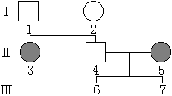
A.同位素标记法 B.假说—演绎法 C.类比推理法 D.样方法
14.下图是某家族黑尿症的遗传系谱图。已知控制该对性状的基因
是A、a，则Ⅲ6是患病男孩的概率（ ）
A . 1 / 3 B . 1 / 6 C . 1 / 2 D . 1 / 4

15.下列有关人体性染色体的叙述，正确的是（ ）
A.男性的性染色体来自其母亲和父亲
B.性染色体上基因表达产物只存在于生殖细胞中
C.在生殖细胞形成过程中X、Y染色体不会发生联会行为
D.含X染色体的配子是雌配子，含Y染色体的配子是雄配子
16.游离在细胞质中的各种氨基酸，以mRNA为模板合成具有一定氨基酸顺序的蛋白质，这一过程叫做（ ）
A.复制 B.转录 C.翻译 D.逆转录
17.决定自然界中生物多样性和特异性的根本原因是生物体内（ ）
A.蛋白质分子的多样性和特异性 B.DNA分子的多样性和特异性
C.氨基酸种类的多样性和特异性 D.化学元素和化合物的多样性和特异性
18.生物进化的实质是（ ）
A.生物个体的基因发生突变 B.个体基因型的改变
C.种群基因频率的定向改变 D.种群基因定向变异
19.在大田的边缘和水沟两侧，同一品种的小麦植株总体上比大田中间的长得高壮。产生这种现象的主要原因是（ ）
A.基因重组引起性状分离 B.环境差异引起性状变异
C.隐性基因突变为显性基因 D.染色体结构和数目发生了变化
20.下列各项中能被看作是进入内环境的是（ ）
A.注射胰岛素 B.精子进入输卵管与卵细胞受精
C.牛奶喝入胃中 D.血液中的氧进入组织细胞中
21.实验中需要将蛙的产卵期提前，实验人向雌蛙体内注射了蛙的垂体研磨液，这是由于研磨液中含有（ ）
A.生长激素 B.促性腺激素 C.促甲状腺激素 D.雌性激
22.神经调节的结构基础是（ ）
A.反射 B.条件反射 C.非条件反射 D.反射弧
23.游客乘坐过山车时，往往会心跳加快、呼吸急促，该生理现象的发生主要受（ ）
A.神经调节和体液调节 B.体液调节和环境影响 C.神经调节和免疫调节 D.免疫调节和环境影响
24.在对某种鼠的调查中，调查范围为0.5公顷，第一次捕获并标志25只鼠，第二次捕获30只未标志的鼠和10只标志的鼠，则该鼠种群密度大约为（ ）
A.200只/公顷 B.100只/公顷 C.75只/公顷 D.50只/公顷
25.下列保护生物多样性的措施中，错误的是（ ）
A.建立自然保护区，减少人类活动的干扰 B.利用生物技术对濒危物种的基因进行保护
C.保护海洋生态系统，禁止捕鱼 D.加强立法、执法和宣传教育

二、非选择题(本大题共6小题，共50分)
26.(8分)如图为高等动植物细胞局部亚显微结构拼接示意图。请据图回答。([ ]内填序号，横线上填文字)
(1)细胞是生物体结构和 的基本单位，是最基本的生命系统。
(2)图中[④]是该细胞最外层的结构，其主要成分是 ，还含有少量多糖。它的功能特性是具有 。
(3)与高等植物细胞相比，动物细胞特有的结构[⑥]是 ，与细胞的有丝分裂有关。
(4)图中的[③][⑧]都与细胞中的 转换有关。
(5)若该图表示浆细胞，其分泌的抗体在[ ]中合成，经内质网和[ ]加工，由细胞膜分泌到细胞外，整个过程主要由{ }提供能量。
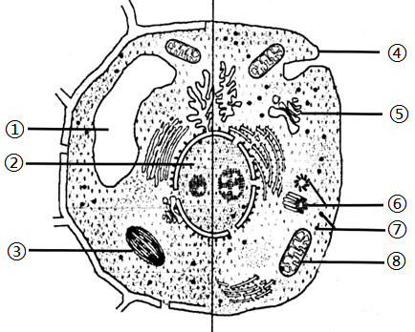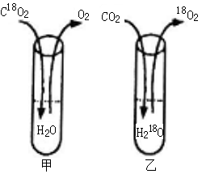
（第26题图） （第27题图）
27.(8分)如图为两组光合作用的实验，容器中的液体为一种低等绿色植物(小球藻)的悬液，将容器置于光照条件下。分析回答下列问题。
(1)该实验所用的方法是 .
(2)图 显示试管中产生的气体有放射性，说明光合作用过程中释放的氧气中的氧原子来自 。
(3)图中O₂和¹⁸O₂的相对分子质量比是 。
(4)若要适当加快小球藻释放氧气的速度，可以采取的方法是 。
(5)根据该实验写出图乙中光合作用的总反应式: 。
28.(8分)人眼的虹膜有褐色和蓝色，由等位基因A、a控制，如图是某家庭的遗传系谱图。据图分析回答。
(1)控制虹膜颜色的基因位于 染色体上，显性性状是 ，Ⅱ₁ 的基因型为 。
(2)假设Ⅱ₂患红绿色盲(伴X染色体隐性遗传)，则他的色盲基因来自 (填“Ⅰ₁”或“Ⅰ₂”)。
(3)控制色觉和虹膜颜色的基因，在遗传中 (填“遵循”或“不遵循”)自由组合定律，理由是
。
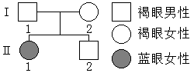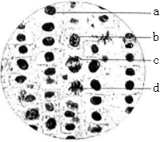
（第28题图） （第29题图）
29.(8分)如图为显微镜下观察到的洋葱根尖细胞有丝分裂图像。请据图回答。
(1)观察洋葱根尖有丝分裂装片时，应找到 区的细胞进行观察。
(2)图中大多数的细胞处于 期，此时细胞中发生的主要变化是 ;
便于观察染色体形态和数目的细胞是 (填字母)。
(3)洋葱体细胞含有16条染色体，图中c细胞的染色体数目理论上是 条。
30.(10分)如图是用燕麦胚芽鞘进行的向光性实验，请据图回答。
(1)不生长也不弯曲的是 ;生长且向光弯曲的是 ；生长但不弯曲的是 ;生长且向左弯曲的是 。
(2)据此实验分析，产生生长素的部位应该在 ;感受光刺激的部位是 。
(3)据实验可以推测，植物向光性的产生是由于 。
(4)植物激素应用在农业上效果显著:用扦插法繁殖优良果树时，果农会用 处理扦插枝条，促进其生根;马铃薯在储存时易发芽而失去市场价值，农户用 抑制发芽。
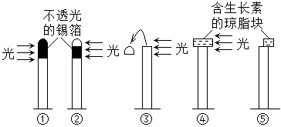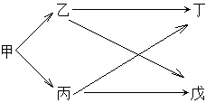
（第30题图） （第31题图）
31.(8分)如图是某淡水湖泊生态系统的部分食物网简图，请据图回答。
(1)该食物网有 条食物链，甲属于生态系统组成成分中的 。
(2)乙属于第 营养级，其中丁和戊之间的关系是 。
(3)由于食物种类和栖息场所的不同，生物分布于不同水层，这体现了生物群落的 结构。
(4)该食物网中的生物通过 作用，将有机物中的碳以 的形式返回到无机环境中。
(5)淡水湖泊环境优美，物产丰富，体现了生物多样性的 价值。
生物学考模拟七 参考答案
一、选择题(本大题共25小题，每小题2分，共50分。每小题只有一个正确答案)
01--10 CBBDC ACDBA 11--20 DABBA CBCBA 21--25 BDAAC
二、非选择题(本大题共6题，除标注外，每空1分，共50分)
26. (8 分)(1)功能 (2)脂质和蛋白质 选择透过性 (3)中心体 (4) 能量 (5)⑦ ⑤ ⑧
27. (8 分)(1) 同位素标记法 (2)乙 水 (3) 8: 9 (4)适当提高光照强度(2分)
(5)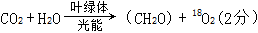
28.(8 分) (1)常 褐色(或褐眼) aa (2) Ⅰ₂
(3)遵循 控制这两对相对性状的基因分别位于两对同源染色体上(或控制虹膜的基因位于常染色体上,控制红绿色自的基因位于X染色体上) (3分)
29，(8分) (1)分生 (2)分裂间 DNA的复制和有关蛋白质的合成(2分) d (2分) (3) 32 (2分)
30. (10分) (1)③ ② ① ⑤ (2)胚芽鞘尖端 胚芽鞘尖端
(3)单侧光引起胚芽鞘背光侧的生长素含量多于向光侧(或生长素在向光和背两侧分布不均) (2分)
(4)适宜浓度的生长素类似物 脱落酸
31. (8分)(1) 4 生产者 (2) 二 竞争 (3)垂直 (4) 呼吸 二氧化碳(或CO₂) (5)直接

生物学考模拟七 参考答案
一、选择题(本大题共25小题，每小题2分，共50分。每小题只有一个正确答案)
01--10 CBBDC ACDBA 11--20 DABBA CBCBA 21--25 BDAAC
二、非选择题(本大题共6题，除标注外，每空1分，共50分)
26. (8 分)(1)功能 (2)脂质和蛋白质 选择透过性 (3)中心体 (4) 能量 (5)⑦ ⑤ ⑧
27. (8 分)(1) 同位素标记法 (2)乙 水 (3) 8: 9 (4)适当提高光照强度(2分)
(5)
28.(8 分) (1)常 褐色(或褐眼) aa (2) Ⅰ₂
(3)遵循 控制这两对相对性状的基因分别位于两对同源染色体上(或控制虹膜的基因位于常染色体上,控制红绿色自的基因位于X染色体上) (3分)
29，(8分) (1)分生 (2)分裂间 DNA的复制和有关蛋白质的合成(2分) d (2分) (3) 32 (2分)
30. (10分) (1)③ ② ① ⑤ (2)胚芽鞘尖端 胚芽鞘尖端
(3)单侧光引起胚芽鞘背光侧的生长素含量多于向光侧(或生长素在向光和背两侧分布不均) (2分)
(4)适宜浓度的生长素类似物 脱落酸
31. (8分)(1) 4 生产者 (2) 二 竞争 (3)垂直 (4) 呼吸 二氧化碳(或CO₂) (5)直接

